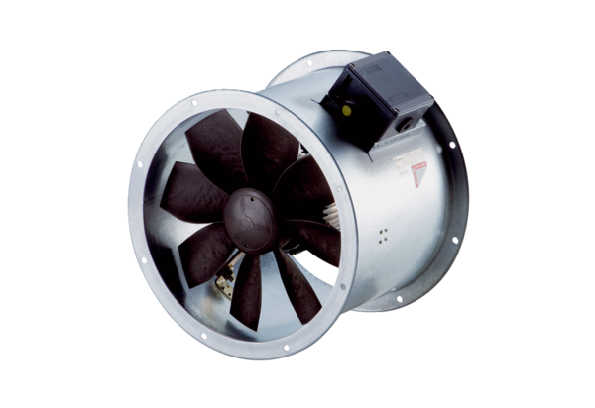Осевой трубный вентилятор DZR 50/4 B Ex eКомплект поставки: 1 штукАссортимент: C
Номер артикула: 0086.0714Изготовитель: MAICO

